Zbornica zdravstvene in babiške nege Slovenije -
Zveza strokovnih društev medicinskih sester, babic in zdravstvenih tehnikov Slovenije
Ob železnici 30a, Ljubljana, tel.: 01/544 54 80; e-mail: tajnistvo@zbornica-zveza.si

Letošnje knjižne izdaje Zbornice – Zveze. Tako priročnik Kakovost in varnost v zdravstvu kot Nasilje NE! Priročnik za obravnavo nasilja v zdravstvenih in socialnovarstvenih zavodih sta namenjena zaposlenim v zdravstveni negi, morda pa bosta zanimiva tudi širši javnosti. Vabimo vas, da priročnika naročite s spodnjo naročilnico ali nam za naročilo pišete na e-naslov informacije@zbornica-zveza.si.
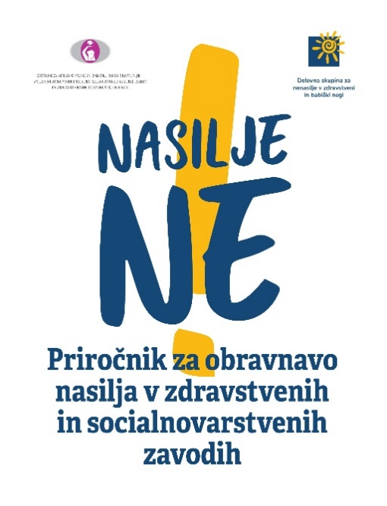
Nasilje NE! Priročnik za obravnavo nasilja v zdravstvenih in socialnovarstvenih zavodih
se osredotoča na obravnavo različnih vrst nasilja in pri tem pokaže, da sta za obravnavo nasilja najbolj pomembna sam odnos do nasilja in empatija do žrtve. Trije tematski sklopi obravnavajo pojavne oblike nasilja na delovnem mestu, v družini ter nad pacienti in oskrbovanci socialnovarstvenih zavodov, četrti pa 20 let delovanja Delovne skupine za nenasilje in njeno vztrajno obravnavo za družbo pomembne tematike odpravljanja nasilja.
Cena priročnika: 15 evrov z DDV

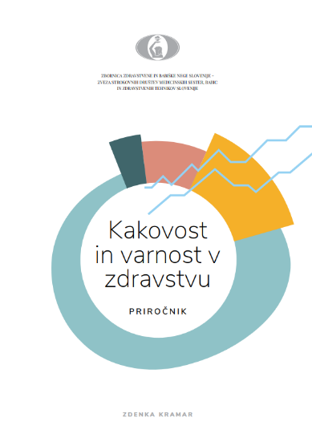
Kakovost in varnost v zdravstvu
»… Slovenija se je z vstopom v Evropsko unijo zavezala nenehnemu zagotavljanju in izboljševanju kakovosti in varnosti zdravstvene oskrbe. V Nacionalni strategiji kakovosti in varnosti v zdravstvu (Ministrstvo za zdravje, 2010) je zapisano, da si bomo prizadevali upoštevati mednarodno in evropsko sprejeta načela kakovosti ter širše cilje, ki imajo večji vpliv na celotno družbo. Ta so: uspešnost, varnost, pravočasnost, učinkovitost, enakopravnost in osredotočenje na pacienta …« Monika Ažman
In ta priročnik je namenjen ravno temu, zagotavljanju kakovosti in s tem varnosti vsakega pacienta v zdravstvenem sistemu.
Cena priročnika: 5 evrov z DDV

NAROČILNICA (za pravne osebe)
Prosimo vas, da izpolnjeno naročilnico pošljete na naslov Zbornica – Zveza, Ob železnici 30a, 1000 Ljubljana ali po elektronski pošti informacije@zbornica-zveza.si.

PODJETJE:

NASLOV:

POŠTNA ŠTEVILKA IN KRAJ:

DAVČNA ŠTEVILKA:

DAVČNI ZAVEZANEC: DA NE
ELEKTRONSKI NASLOV:

IME IN PRIIMEK ODGOVORNE OSEBE:

Naročamo naslednje knjige:
Nasilje NE! Priročnik za obravnavo nasilja v zdravstvenih in socialnovarstvenih zavodih
(cena knjižice je 15 evrov + poštnina), število izvodov: ______________________________

Kakovost in varnost v zdravstvu
(cena knjižice je 5 evrov + poštnina), število izvodov: ______________________________

Podpis in žig:

Kraj in datum:

